1. 需求描述:

使用者可能會輸入非系統所需的字串,針對這點做了辨識錯誤的功能,可以在輸入錯誤時針對不同錯誤給予使用者回饋,並提醒使用者再次輸入。

1. 程式流程:

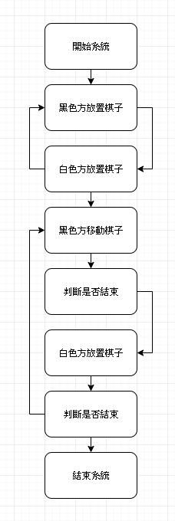

1. 功能/邏輯說明:
2. 棋盤的設定方式:

一個int陣列

什麼都沒有設定為0

黑棋設定為1

白棋設定為2

已連線的黑棋設定為11

已連線的黑棋設定為12

1. Print出棋盤:

if是1或11就print成 @(黑棋)

if是2或12就print成O(白棋)

1. 移動指令:

先判斷場上是否只剩三顆棋子

若不是則要判斷棋子有沒有照著線走

1. 判斷擺放棋子有沒有重疊:

確定要擺放的位置是否為0,是才將棋子放下

1. 判斷棋子有沒有連成一線:

只要放棋子或移動後就判斷一次

如果有棋子連成一線就將它+10

(之後想知道有沒有連成一線只要看那格/10是不是=1)

然後呼叫移除的function

1. 判斷是哪一種棋子

將棋盤上存的數字%10

如果=1就是黑棋

=2就是白棋

1. 移除指令:

先確定敵人的棋子是否全部都有連線

若沒有則只能移除沒連線的棋子

1. 判斷是否結束:

判斷場上的棋子是否小於三顆

小於的話則結束

1. 回合:

player==1就是跟黑色方有關的東西

player==2就是跟白色方有關的東西

1. 使用說明:

進入系統後,根據系統提示輸入與欲執行的功能相對應的指令

棋盤上 @代表黑棋 O代表白棋